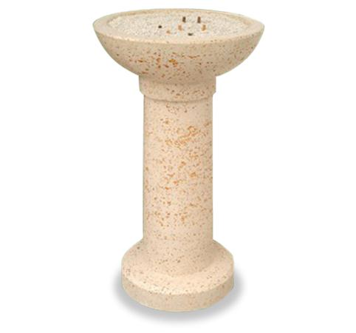
Descrizione:
Posacenere per esterno, realizzato in cemento bianco del tipo travertino, levigato, vibrato e trattato antidegrado per esterni.
Finiture disponibili:bianco pietra, grigio pietra, travertino su richiesta.
Dimensioni: diametro ciotola contenitore cm. 52 x h 92
Categoria: Arredo urbano
Codice: EP11046

